Septembre : montage surprise 13 € : apporter un peu de verdure

Octobre
- BOITE DE CONSERVE  Prix 13 €  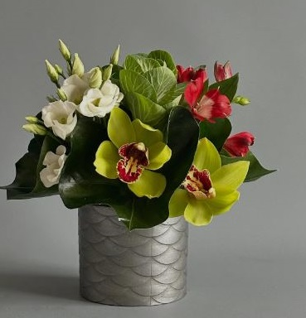 |  |  |  |  |  | B) CAGE D HORTENSIA  Prix 18 €  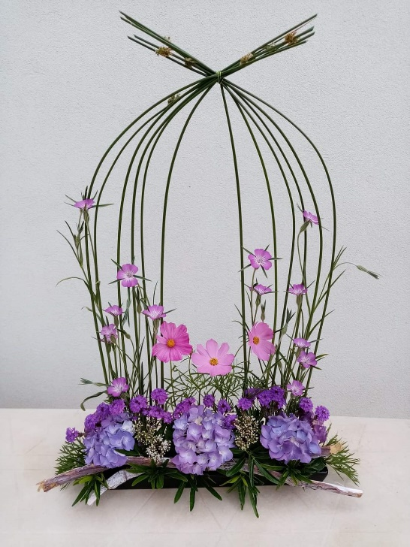
Matériel : Apporter une boite de conserve (recouverte ou non) et des grandes feuilles de lierres |  |  |  |  |  | Matériel : Apporter une base rectangulaire assez basse, verdure ou mousse
Objectif : faire une compo dans une base de récup. |  |  |  |  |  | Objectif : Apprendre à travailler l’hortensia et les steelgraas
- ARBRE D’HORTENSIA  Prix 15 €  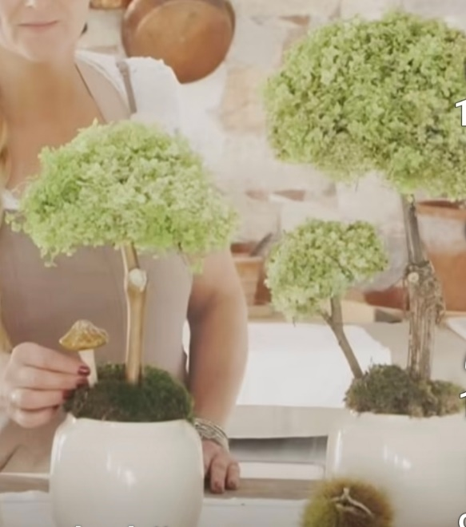 |  |  |  |  |  | - CENTRE DE TABLE  Prix 20 €  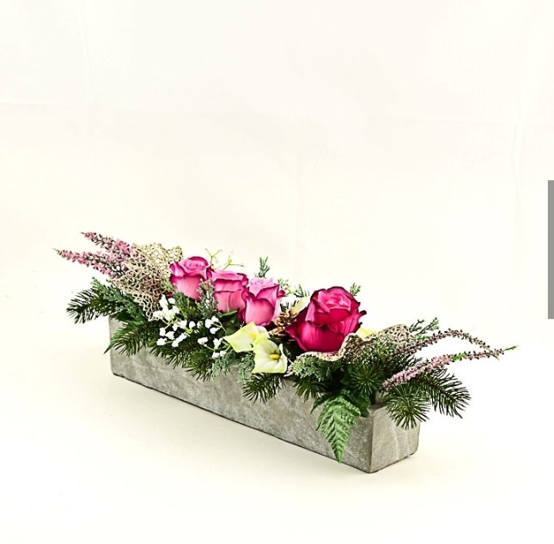
Matériel: Apporter un cache pot et de la mousse des bois, un petit champignon pour la déco |  |  |  |  |  | Matériel : Apporter une base allongée de 25/35cm et du sapin et de la bruyère
Objectif : Travailler du treillis (attention l’hortensia ne sera pas dans l’eau mais destinée à séchée. |  |  |  |  |  | Objectif : apprendre à travailler court.
Novembre
- LA LANTERNE  Prix 13 €  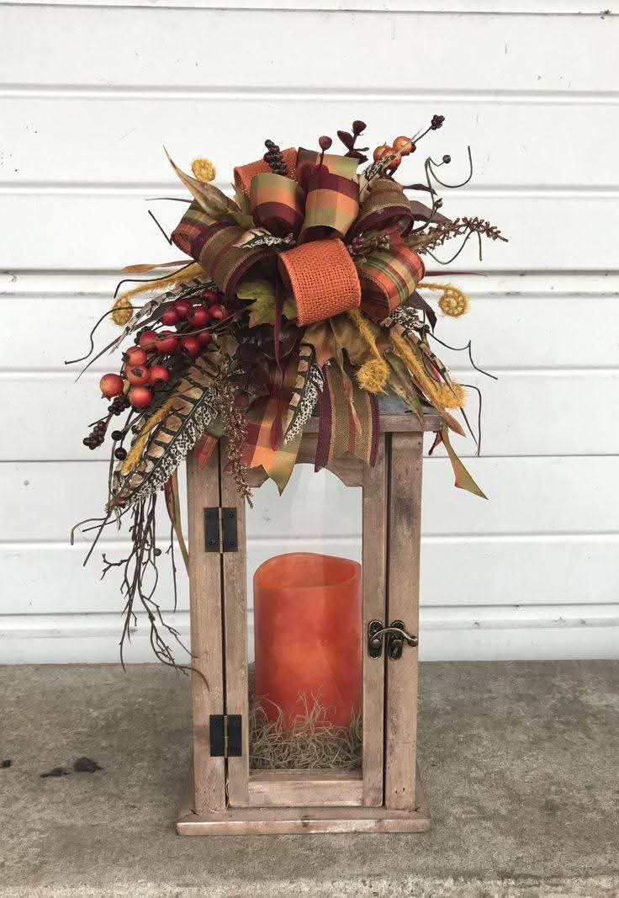 |  |  |  |  | - CALLAS ET ALSTRO  Prix 18 €  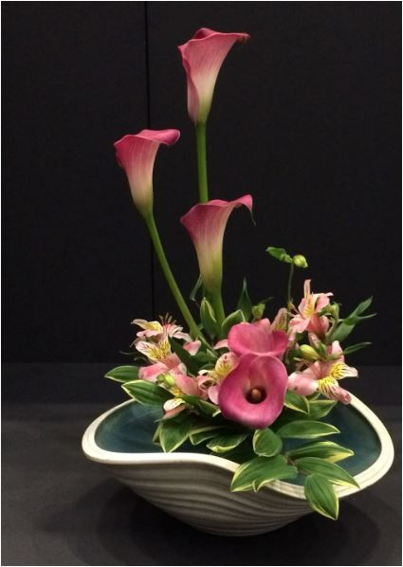
Matériel : Apporter une lanterne et du ruban dans les tons automnaux + ou – 4m et quelques brindilles  (bougie facultative) |  |  |  |  | Matériel : Apporter une base de 15/20cm pas trop haute, un peu de verdure ou mousse
Objectif : Apprendre à réaliser une compo sur un support original. |  |  |  |  | Objectif : Apprendre à travailler en dégradé.
- LYS ET BAIE  Prix 15 €  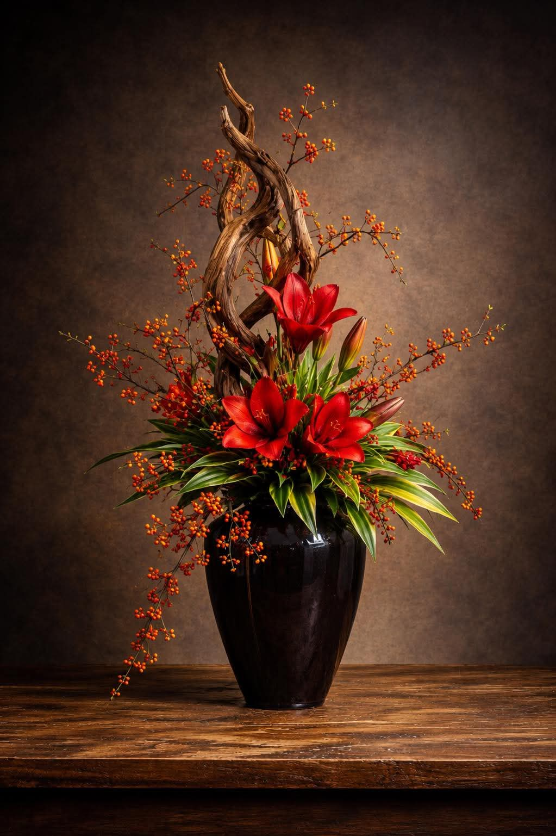 |  |  |  |  | - LE CYGNE  20 €  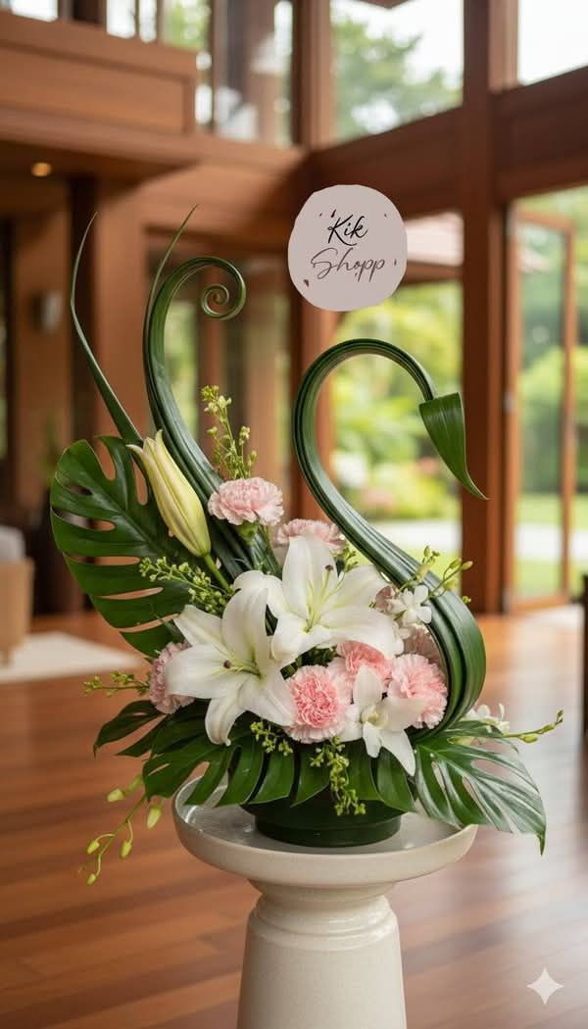
Matériel : Apporter un vase a goulot resserré, (10 de diam min) des grandes verdure (1 sorte) verdure a baies et bois tordu. |  |  |  |  | Matériel : Apporter une base plate avec rebord ronde, du carton fin, du double face et de la verdure.
Objectif : Apprendre la technique éclatée. |  |  |  |  | Objectif : Apprendre à faire des formes en collage.
Décembre
A) HELLEBORE  Prix 13 €  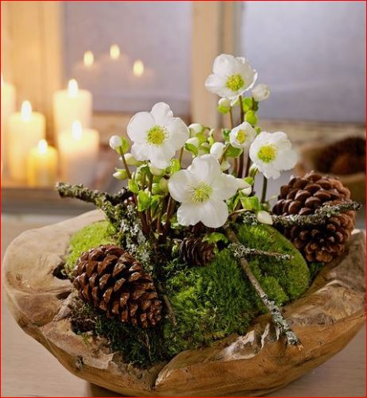 |  |  |  |  | - CENTRE DE TABLE CLASSIQUE ET ALSTROMERIA  Prix 18 €  
Matériel : Apporter un gros pot original DE 25-30 cm) de la mousse des bois et des décos de noël. (Guirlande lumineuse, pomme de pin) |  |  |  |  | Matériel : Apporter une base plate allongée de petites boules de noël, une guirlande lumineuse(facultatif) et du sapin (bougie facultative), des pommes de pins et du ruban.
Objectif : Apprendre a agrémenter une plante. |  |  |  |  | Objectif :  Travailler le sapin et apprendre à faire un nœud.
- SAPIN DE BRANCHES  Prix 15 €  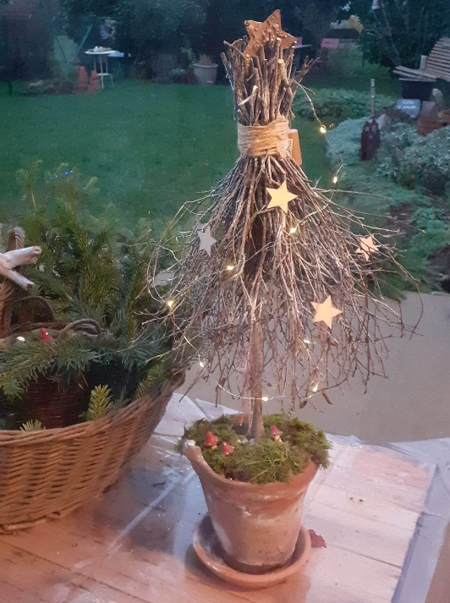 |  |  |  |  | - BLANC DE NOEL  prix 20 €  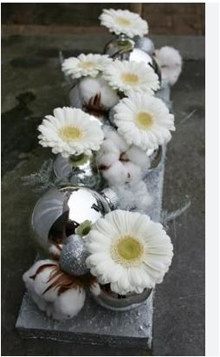
Matériel : Apporter un pot au choix, des branches de bois + un bois central droit et une guirlande |  |  |  |  | Matériel : Apporter une base sur laquelle on peut coller, des grosses boules de noël, votre pistolet à colle et une guirlande lumineuse.
Objectif : Apprendre à utiliser des branches |  |  |  |  | Objectif : Apprendre coller et utiliser les boules en éprouvette.
Janvier
- SET DE TABLE ET LYS  Prix 13 €  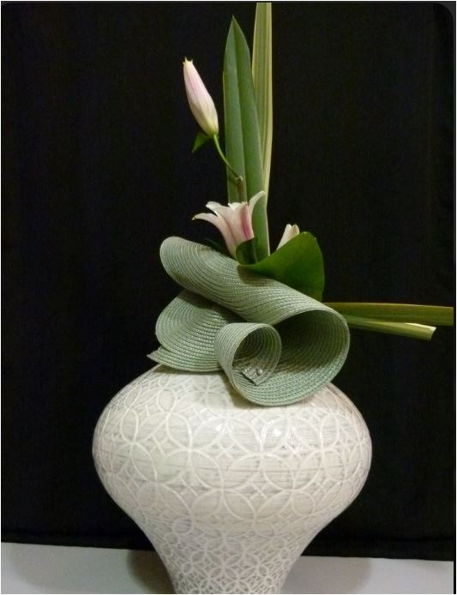 |  |  |  |  |  | B) ECHAFFAUDAGE GRACIEUX  Prix 18 €  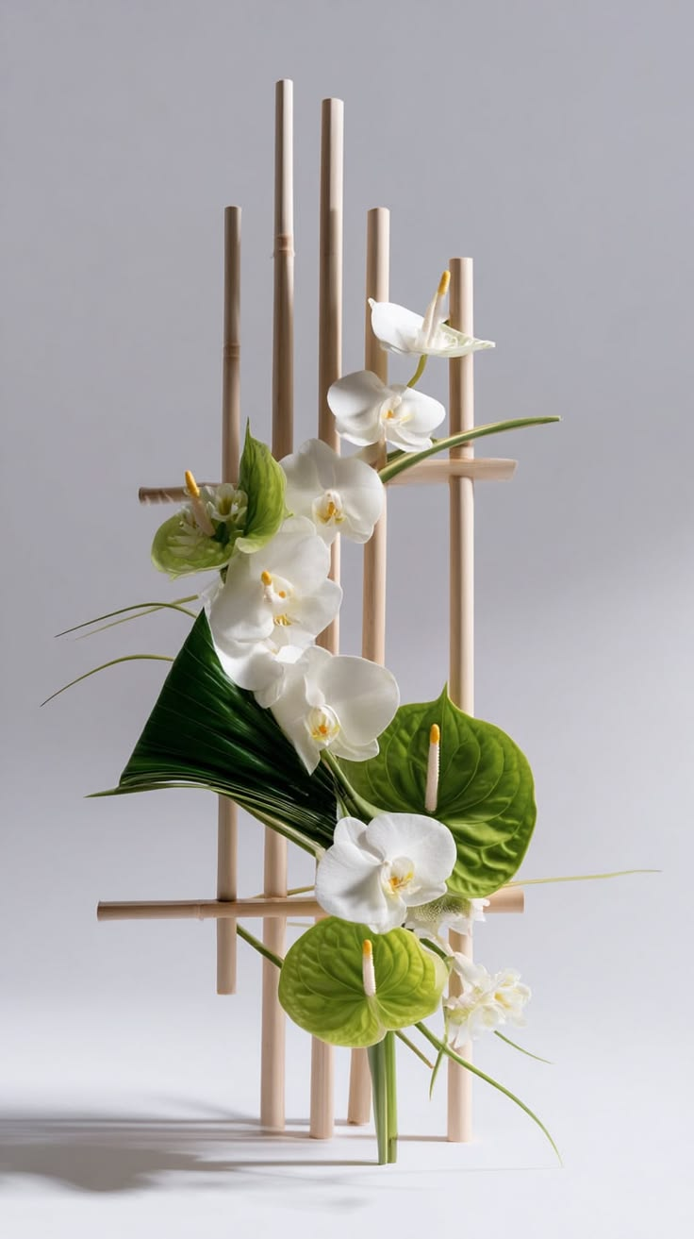
Matériel : Apporter un beau vase a goulot resserré, un set de table en osier ( flexible) et de la mousse des bois et des perles. |  |  |  |  |  | Matériel : apporter de la ficelle souple  si vous souhaiter le placer sur une base apporter votre pique fleur.
Objectif : Apprendre à utiliser des objets originaux dans les compos |  |  |  |  |  | Objectif : Apprendre à travailler un échafaudage
C) PETIT FAGOT ET ROSES  Prix 15 €  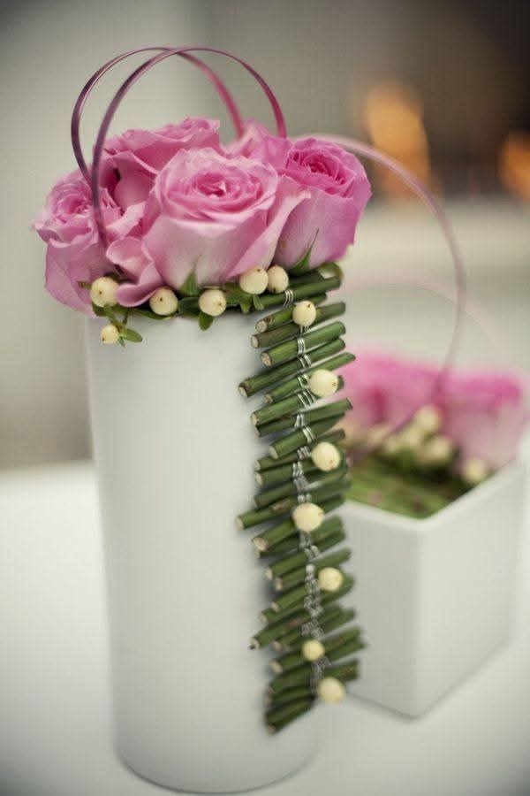 |  |  |  |  |  | D) Mini ANTHURIUM ET OEILLETS  Prix 20 €  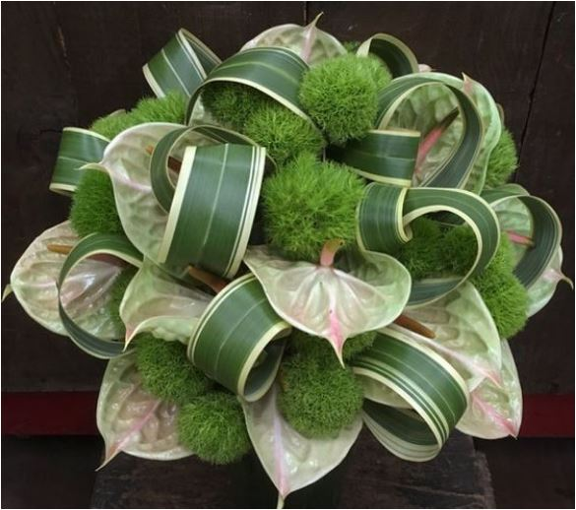
Matériel : Apporter un vase de forme cylindrique non transparent et bobine de fil de fer. |  |  |  |  |  | Matériel : Apporter une assiette a soupe ou une grande coupelle basse et de la mousse des bois.
Objectif : Apprendre à faire un fagot tressé. |  |  |  |  |  | Objectif: faire une boule de fleurs.
Février
Apporter également des décos de ST Valentin pour les cours avant le 14 février.
- LE ST VALENTIN  Prix 13 €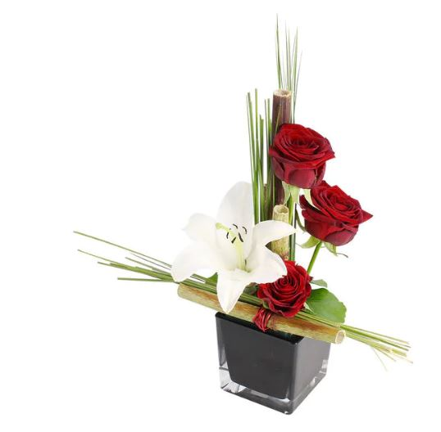 |  |  |  | - LE SUPPORT FLEURI  Prix 18 €  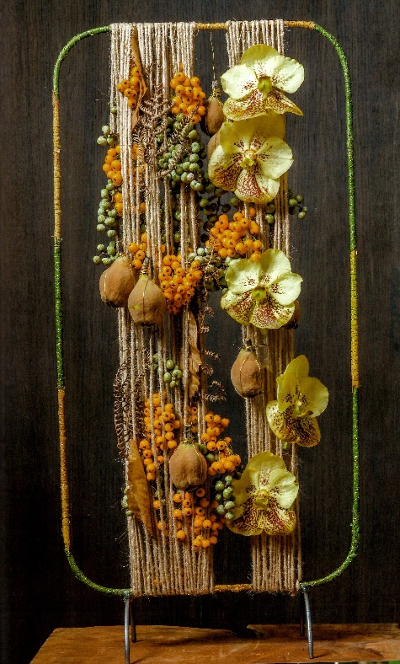
Matériel : Apporter une petite base genre cache pot pour assortir avec du rouge et un peu de mousse ou verdure du jardin. |  |  |  | Matériel : Apporter un support a ligne droite (pas rond) , petites baies ou décos séchées
Objectif : Apprendre à travailler des lignes en T |  |  |  | Objectif : Utiliser la ficelle et éprouvette  je peux apporter le support (entre 8 et 11 €)
- LE PAVE DE FREESIA  Prix 15 €  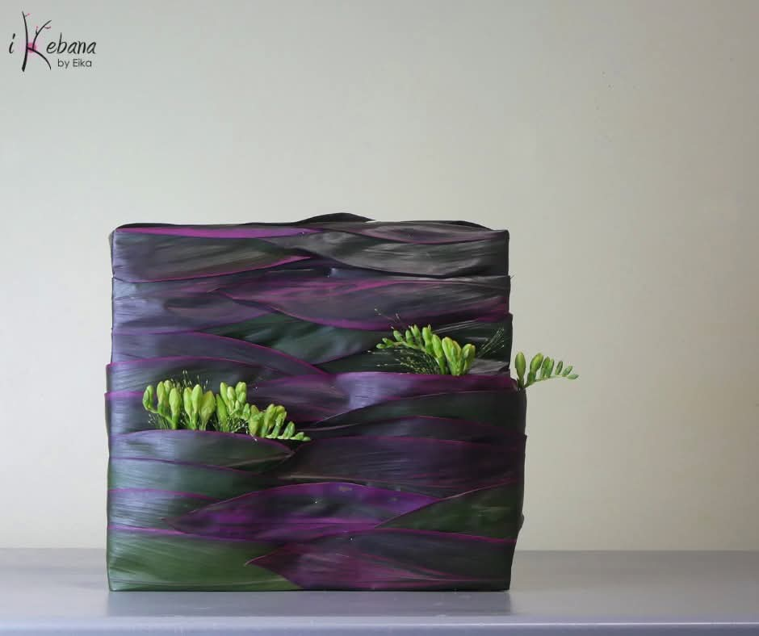 |  |  |  | - VASES TRANSPARENT ET CERCLE DE VERDURE  Prix 20 €  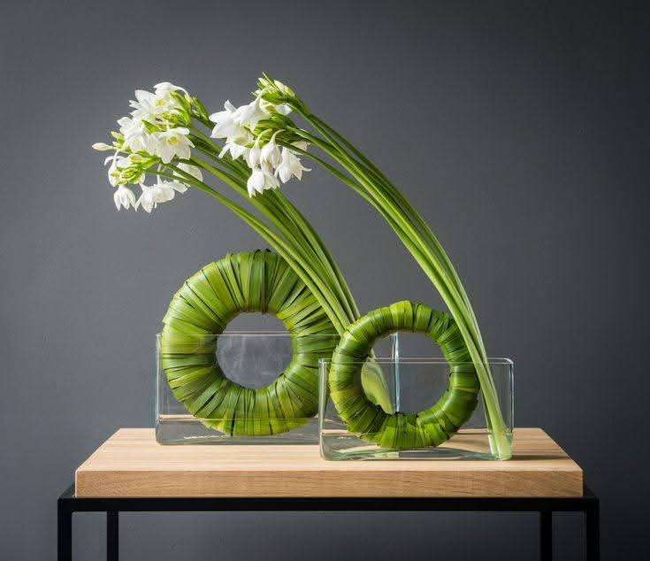
Matériel : Apporter des perles quelques graminées. |  |  |  | Matériel : Apporter un vase transparent allongé, étroit et pas trop bas de 20/25cm et votre pique fleur.
Objectif : Apprendre à recouvrir. |  |  |  | Objectif : travailler le recouvrement.  nous ne ferons qu’un vase
Mars
A) RONDSIN DE PAQUES  Prix 13 €  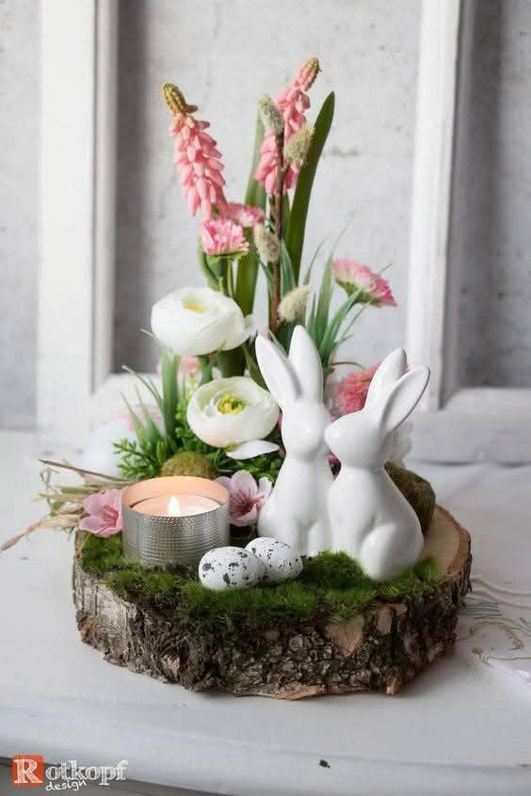 |  |  |  | B) MINI BOUQUET DE TULIPES  Prix 18 €  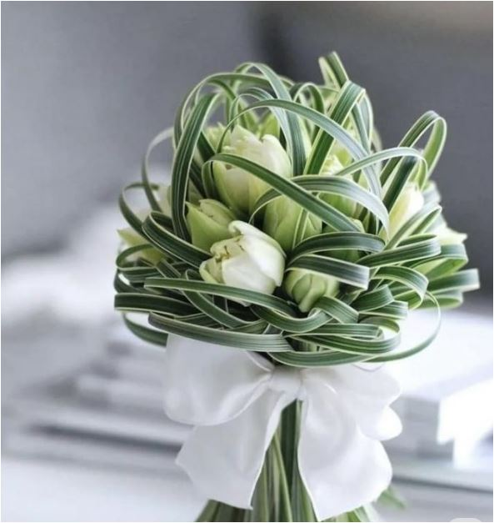
Matériel : Apporter un rondin de bois, de la mousse et des décos de Paques |  |  |  | Matériel : Apporter un ruban large, des fines tiges de graminées si vous en avez.
Objectif : réaliser un mini jardin. |  |  |  | Objectif : Apprendre à travailler un bouquet.
C) BOITE TROMPE L OEIL  Prix 15 €   |  |  |  | D) PANNIER DE BEERGRAAS  Prix 20 €  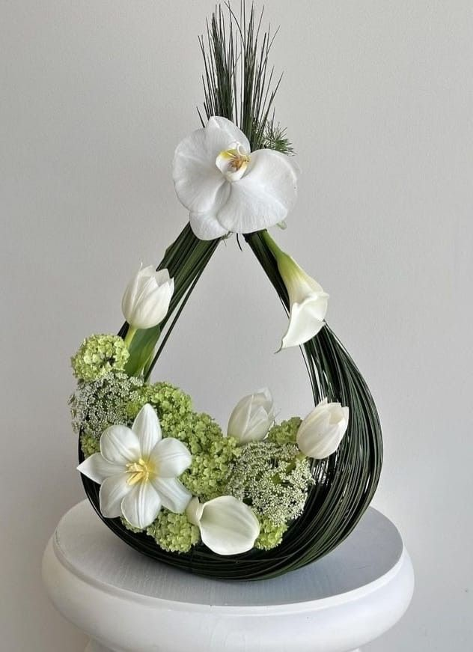
Matériel : Apporter une boite en carton avec couvercle ((plastifiée à l’intérieur)de plus ou moins 15 cm  Je peux apporter la boite pour un supplément de 5 à7 € |  |  |  | Matériel : Apporter un support plat de 10 cm et de la mousse des bois.
Objectif : réaliser une trompe l’œil de bouquet. |  |  |  | Objectif : Apprendre à réaliser montage avec du beergrass sans armature.
Avril
Apporter également des décos de Pâques si vous le souhaitez.
- L’ORANGE  Prix 13 €  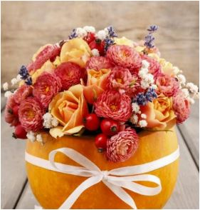 |  |  | B) PLATEAU DE MYOSOTIS  Prix 18 €  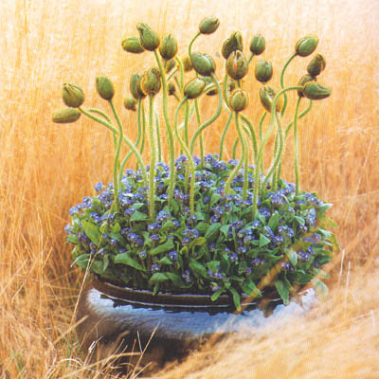
Matériel : Apporter une grosse orange ou pamplemousse et un petit support pour la poser, un peu de verdure. Couteau et cuillère pour vider. |  |  | Matériel : Apporter une grande base d’une profondeur de min 10 cm ( si plus prévoir du terreau)
Objectif : Apprendre à utiliser un contenant original. |  |  | Objectif : Apprendre à travailler des plantes.
C) RENONCULE  Prix 15 €  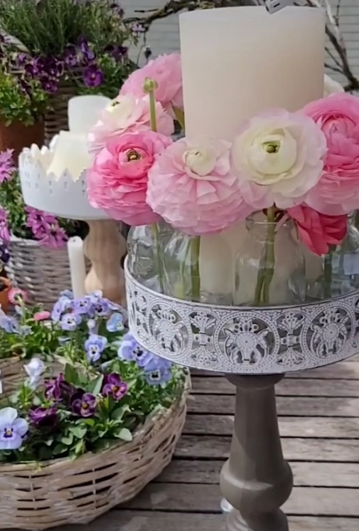 |  |  | D) DEGRADE DE MUFLIER  Prix 20 €  
Matériel : Apporter une base ronde, une grosse bougie pour le centre et 6-7 petites bouteilles (le tout doit pouvoir rentrer dans votre base) |  |  | Matériel : Apporter un support et une sorte de verdure en suffisance.
Objectif : Apprendre à monter les renoncules. |  |  | Objectif : Apprendre le dégradé en arc.
Mai
A) CENTRE DE TABLE DE RECUP  Prix 13 €  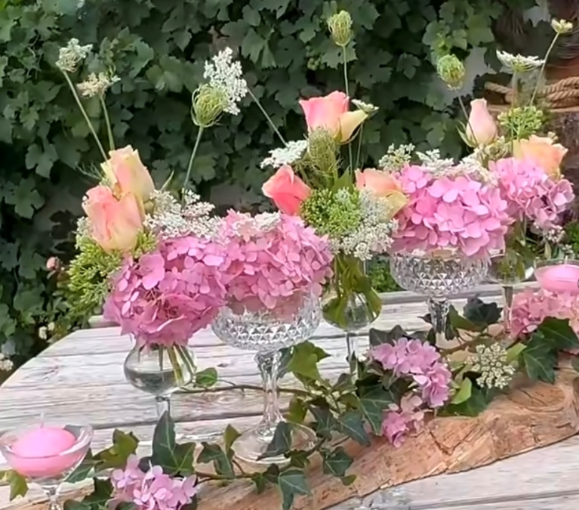 |  |  | B) OSIER ET FLEURS de saison  Prix 18 €  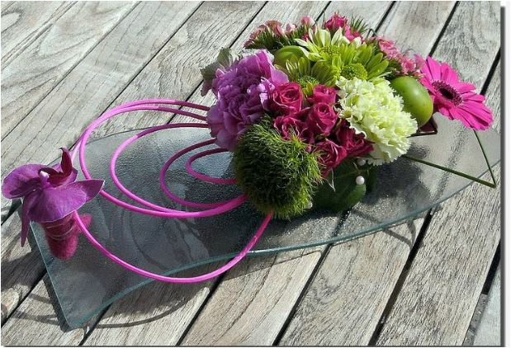
Matériel : Apporter une planche de bois séche, 5 verres de formes différentes, lierre, verdure et pistolet à colle. |  |  | Matériel : Apporter un support allongé, de la verdure ou de la mousse des bois.
Objectif : Apprendre à utiliser le pistolet a colle. |  |  | Objectif : Apprendre à utiliser l’osier
C) TRIANGLE GRACIEUX  Prix 15 €  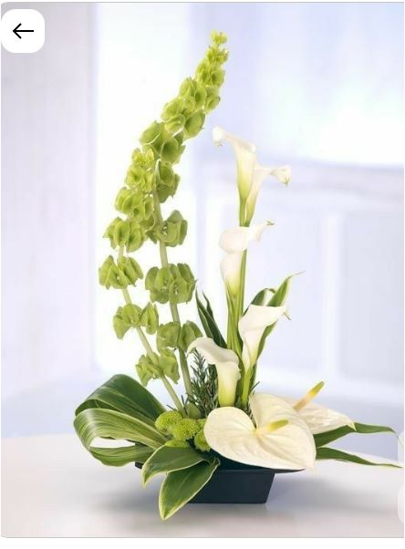 |  |  |  | D) VASE DE FORMIUM  Prix 20 €  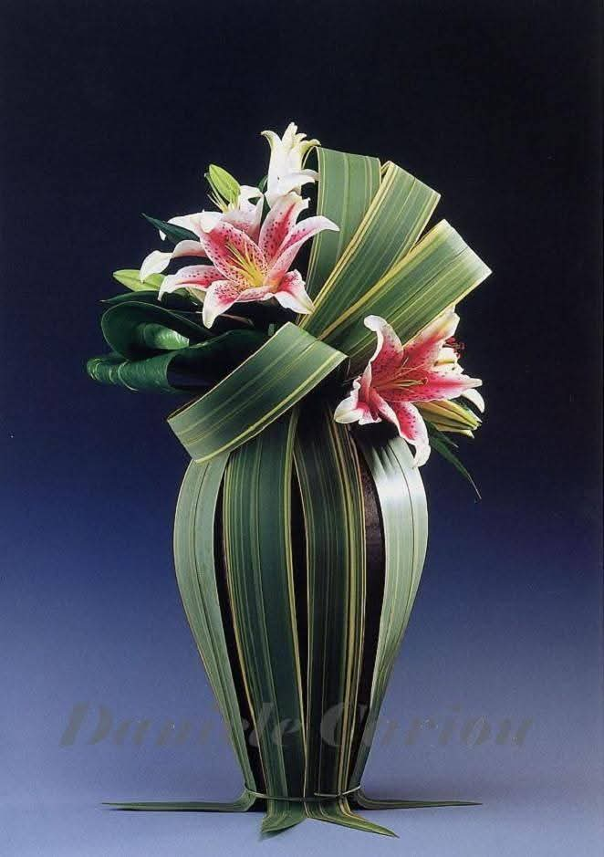
Matériel : Apporter une base avec rebord et de la verdure du jardin. (Grandes feuilles) |  |  |  | Matériel : Apporter un vase arrondi a goulot étroit et une agrafeuse.
Objectif : Réaliser un triangle dégradé. |  |  |  | Objectif : Apprendre à recouvrir un support
Juin
- POLYGONUM  Prix 13 €  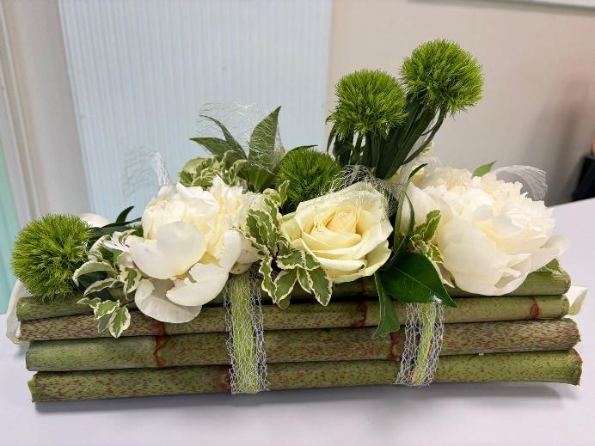 |  | - FREESIAS  Prix 18 €  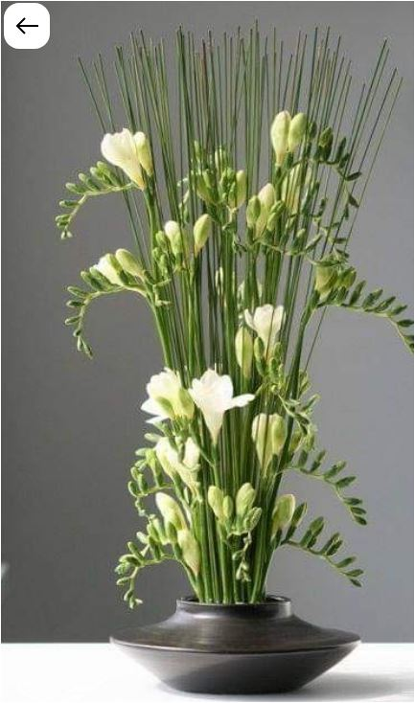
Matériel : Apporter 6/7 grandes tiges de Polygonum (Grosse section / dans le bas de la plante) et un peu de verdure  Ruban ou ficelle |  | Matériel : Apporter une base basse avec un goulot de 10-12 cm et de la mousse des bois.
Objectif : Apprendre à travailler le Polygonum. |  | Objectif : travailler d’un même centre.
- ALLIUM  Prix 15 €  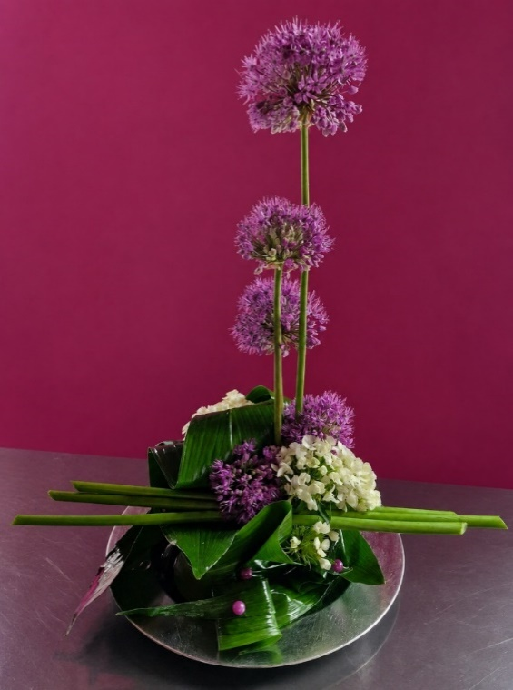 | - TOURNESOLS  Prix 20 €
Matériel : Apporter une assiette et quelques feuilles de lierre et des perles. | Matériel : Apporter un joli panier des graminées de l’eucalyptus
Objectif : Travailler en dégradé | Objectif : Apprendre à travailler champêtre
Bonne année florale...
Matériel éventuel à commander en début d’année
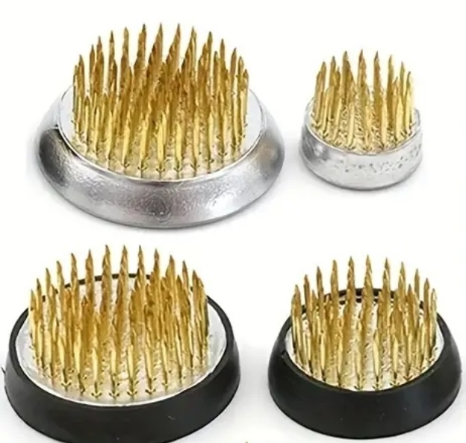 Pique fleurs entre 5 et 7 €

Quelques-unes des idées suivantes ont été piochées çà et là...

Je tiens tout particulièrement à les remercier.
Ikebana by Ekia
AGORA group
"Fleur créatif"
Orpac
" Soc. nat. d’horticulture de France" pour son livre tables fleurie et bouquet sans fleur.
" L’art de décorer votre table" de Ute Bareiss,
Au site "Artforal.org",
"Femme d’aujourd’hui Art floral",
ART ET CRAFT http://www.artetcraft.com,
Au site " Florever",
Au site de "Lisiantus",
Au site de "Passion floral",
Au site "Le jardin de Sophie"
Au site "Petale.ca"
Au site "http://www.labottedepaille.com"
Atelier rose thé
Stuhanne
SCrapflower
Merci à eux pour leurs idées et leurs talents.



N’oubliez pas de visiter le site
www.tresnature.be

La chaine  pour les tutos.

et la boutique en ligne pour vos objets personnalisés
https://shop.spreadshirt.be/tresnature

Pour toute info complémentaire
Maridou
0477/595761 / maridou@tresnature.be
Mes notes personnelles :

Cours d'Art floral

Règlement d’ordre intérieur pour les différents cours

Une cotisation annuelle (de septembre à décembre puis de janvier à juin) sera fixée à x* € par personne suivant les régions. La cotisation est demandée à l’inscription puis en début d’année civile.
Si vous désirez participer en nomade à plusieurs cours, la cotisation sera calculée en fonction de votre présence.
Pour les cours de:
- Herstal : La cotisation est fixée à 2 x 20 €.
Payement possible 
- Chaudfontaine : Pour s’inscrire s’adresser à culture@chaudfontaine.be 04/3615636
- Sart tilman : la cotisation est fixée à 1x27€ et 1X 30 €
- Visé : La cotisation est fixée à 1 x 20 € et 1 x 30 €.
- Juprelle : Pour s'inscrire, s'adresser à jean.poumay@gmail.com ou Gisèle 0494/163950
- Waremme : la cotisation est fixée à 1x 27 € et 1 x 30 €
- Verlaine : Pour s'inscrire, s’adresser à JM Lapierre au 04/259.59.16 ou jm.lapierre@skynet.be
- Droixhe U3A (uniquement pour personne de plus de 50 ans): La cotisation est fixée à 1 x 18 € puis 1 X22 € .
Attention cette cotisation est indépendante de la cotisation de l’U3A.

La cotisation peut être payée sur le compte Fortis Be24 0019 2020 6138 au nom de Très Nature avec en communication:
Le jour et le lieu du cours. (Merci de payer en 2x, en septembre puis en janvier)
Cette cotisation couvre les photocopies, l'assurance, les frais de déplacement, la gestion de salle,
la location du local et autres frais relatifs à l’activité.

Je tiens à remercier les responsables des locaux.
- Le coût mensuel du cours varie entre 13 € et 20 € ceci comprend toutes les fournitures nécessaires à la réalisation du montage, ainsi que l’achat des fleurs.
- Lors de l'inscription le premier cours au prix de 13 € sera payé sur le compte avant la séance.
- Le choix du contenant est déterminé avant chaque cours. (Voir programme de l’année). Je peux vous fournir le support moyennant supplément.
- Pour faciliter l’achat du matériel et des fleurs, les € sont payés au cours précédent. (sauf pour Chaudfontaine -Juprelle et Verlaine ou le cours sera payé directement à l’organisme organisateur)
- - Cette somme avancée n'est Jamais remboursée lors d'une absence de dernière minute, mais les fleurs étant prévues pour vous il est toujours possible de s'organiser (arrangement possible : autre personne qui vient les chercher, dépôts à un endroit ou rdv à mon domicile dans la journée)
- - Dans le cas d’une absence prévenue avant l’achat des fleurs et seulement dans ces conditions les € avancés seront reportés au mois suivant.
- Si vous ne vous présentez pas au cours mais que vous avez réservé et non payé les fleurs, Maridou se donne le droit de vous réclamer cette somme car l’achat du matériel aura été engagé.
- Le cours ne sera en aucun cas remboursé mais un arrangement peut être envisageable si vous ne désirez plus participer à mon cours. (Bon cadeau ou achat fleurs).
Prévenir obligatoirement d’une absence ou d’une inscription au moins 4 jours avant le cours.
- Il est souhaité d’avoir à chaque cours : un couteau, des ciseaux, une pince coupe-fil et un sécateur ainsi que de la verdure du jardin et un journal pour la table. Un matériel bien tranchant et en bon état vous aidera à réaliser des compositions de longue durée.
- Précaution : il est conseillé de se vacciner contre le tétanos !
- Après le cours, je vous demande de bien ranger les locaux, si chacune s’y met les locaux resteront propres. Dans certain cas le tri des poubelles est obligatoire !!! Il est demandé de couper les tiges en morceau avant de les jeter pour éviter que les poubelles ne se déchirent.
- Il est interdit d’apporter ses fleurs, celles-ci seront fournies par mes soins.
Pour tout contact : 0477/59.57.61 ou maridou@tresnature.be
Merci de respecter mon milieu familial et de téléphoner à des heures décentes.

Visiter le site Internet www.tresnature.be
Visiter aussi ma chaine en cherchant Très Nature
Visitez ma boutique en ligne : https://shop.spreadshirt.be/tresnature/
Le fascicule avec les photos des compos de l’année est vendu 5 € ou est disponible gratuitement par mail en PDF sur demande.

